Утверждаю:
Директор МАОУ «СОШ№153»
Л.А.Дерягина
Служебная записка
Прошу приобрести через портал поставщиков Южного
Урала для нужд школы:

LE-00263 - СВЕТОДИОДНЫЙ ВЛАГОЗАЩИЩЕННЫЙ СВЕТИЛЬНИК IP65, АНАЛОГ ЛСП2Х36 -20 шт.
Светильник для влажных и пыльных помещений: кухни, подвалы, улица (пр-во Россия)
Начало формы
Артикул 730075
Размер 1270x115х80
Мощность, Вт 36
Световой поток 3500
Цветовой оттенок
Модель | LE-00263
Рабочее напряжение | AC220 V
Потребляемая мощность | 36 W
Световой поток | 3500 lm
Температура свечения | 4000/6000 К
Степень защиты | IP65
Гарантия завода | 2 года
Срок службы | 50 000 часов
Габаритные размеры | 1270 x 115 х 80 мм

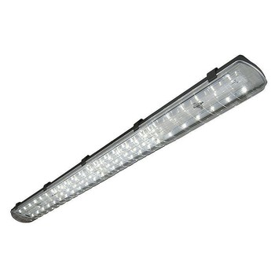

Конец формы

Заместитель директора по АХЧ Цыганков М.Ю.

